1920 Le Banquier

Le car arrive à Saint-André-de-la-Marche.
Papa ajuste sa cravate, tout fier de son premier emploi au Comptoir National d’Escompte de Paris. Ses résultats scolaires et surtout sa capacité exceptionnelle en calcul lui ont permis de décrocher ce poste prestigieux dès 15 ans.
-Attention, voila le Banquier !
Papa descend du car entouré par famille et amis.
-Alors comment s’est passée ta première semaine ?
-La tenue des comptes et le travail en bureau, c’est très bien. Ce que je préfère, c’est partir avec mon vélo dans les entreprises ou chez les particuliers pour faire remplir et signer ordres et documents.

Je suis fier de mon fils, donne moi vite tes chemises blanches. Elles doivent être prêtes pour lundi matin.
-Oui Maman.

Et Papa changera de chemise blanche chaque jour, ce qui fera presque 20 000 chemises à laver.

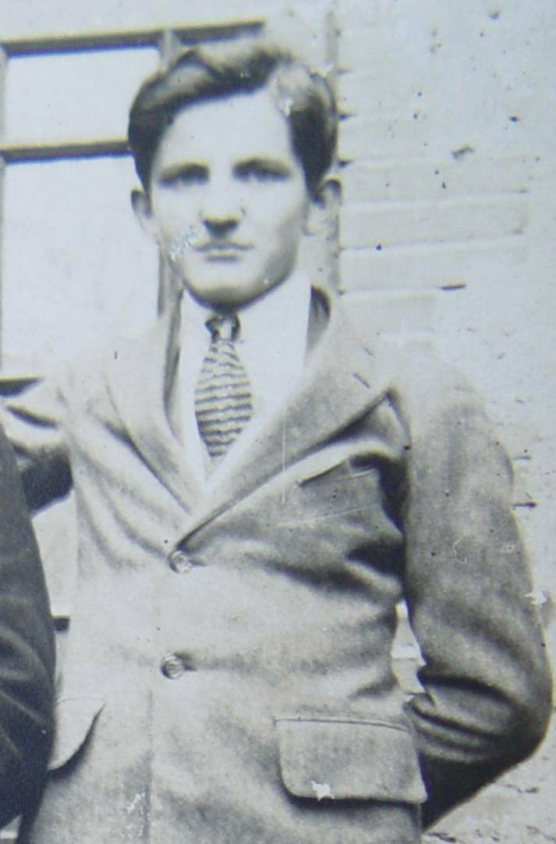

© www.tricotin.net/Histoires/Autrefois

